Nama : Abdillah Mufki Auzan Mubin

NPM : 40621100046

Kelas : A REG B1

TUGAS TEORI BAHASA & OTOMATA 6

1. Diagram mesin DFSA:

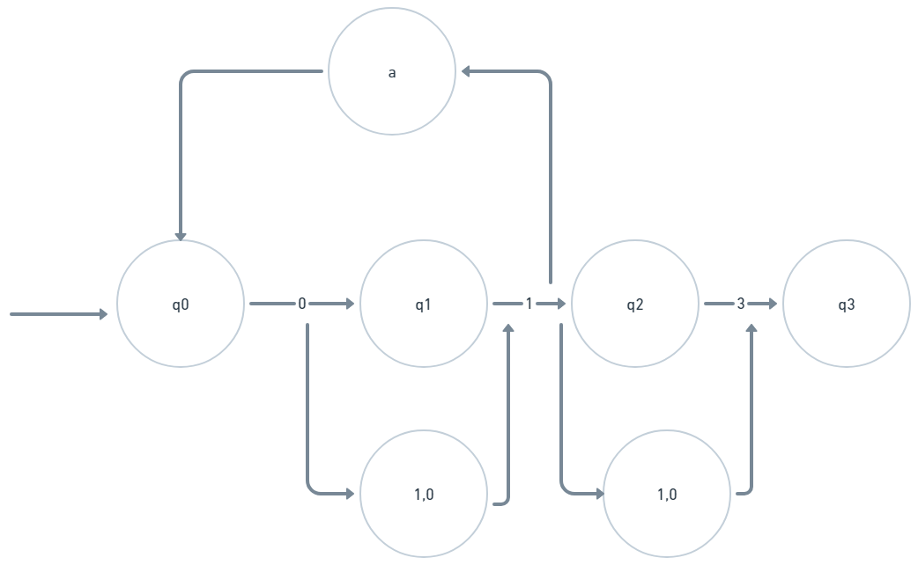

Keterangan:

* q0 adalah keadaan awal
* q3 adalah keadaan akhir
* Dari keadaan q0, mesin akan membaca input "a" dan berpindah ke keadaan q1
* Dari keadaan q1, mesin akan membaca input "0" atau "1" dan berpindah ke keadaan q2
* Dari keadaan q2, mesin akan membaca input "1" atau "0" atau tidak membaca apa-apa dengan transisi epsilon (ε), dan berpindah ke keadaan q3
* Jika input tidak sesuai dengan tata bahasa reguler yang diberikan, mesin akan mengalami kebuntuan (stuck) di keadaan q0 atau q1 atau q2.

1. Contoh program dengan bahasa pemrograman C++ untuk mengenali kalimat yang sudah dispesifikasikan pada nomor 1:

|  |
| --- |
| **CODE** |
| #include <iostream>  #include <string>  using namespace std;  int main() {  string input;  cout << "Masukkan input: ";  cin >> input;  int state = 0;  for (int i = 0; i < input.length(); i++) {  char c = input[i];  switch (state) {  case 0:  if (c == 'a') state = 1;  else {  cout << "Tidak diterima" << endl;  return 0;  }  break;  case 1:  if (c == '0') state = 2;  else if (c == '1') state = 3;  else {  cout << "Tidak diterima" << endl;  return 0;  }  break;  case 2:  if (c == '1' || c == '0') state = 4;  else if (c == '\0') state = 4;  else {  cout << "Tidak diterima" << endl;  return 0;  }  break;  case 3:  if (c == '1' || c == '0') state = 4;  else {  cout << "Tidak diterima" << endl;  return 0;  }  break;  case 4:  if (c == '\0') {  cout << "Diterima" << endl;  return 0;  }  else {  cout << "Tidak diterima" << endl;  return 0;  }  break;  }  }  cout << "Tidak diterima" << endl;  return 0;  } |

|  |
| --- |
| **OUTPUT** |
| Masukkan input: a  Tidak diterima  Masukkan input: a0  Tidak diterima  Masukkan input: a01  Diterima  Masukkan input: aa  Tidak diterima  Masukkan input: aa0  Diterima  Masukkan input: aa01  Diterima |